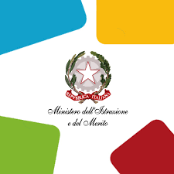
ALLEGATO 2

Ministero dell’Istruzione e del Merito

Istituto Comprensivo di Sasso Marconi

via Porrettana 258 - 40037 SASSO MARCONI (BO)

C.F. 91201300372 – C.M. BOIC83600D - Tel.051/6758301 – C.U.: UFGT3J
PEO: boic83600d@istruzione.it – PEC: boic83600d@pec.istruzione.it -sito web: https/icsassomarconi.edu.it

Comunicazione di rettifica difformità (codice ISBN o titolo o altro) del testo di

___________________________________________________

L'insegnante/il team _________________________________________________________________

di _______________________________________nella/e classe/i __________ sez.______________

comunica al Collegio dei Docenti la rettifica delle difformità ( codice titolo o altro) del sottoelencato testo

per l'A.S. 2025/26:

Autore: ___________________________________________________________________

Titolo: ___________________________________________________________________

Editore: ___________________________________________________________________

Prezzo €.___________________

Codice ISBN:________________________________ (13 numeri)

Il testo sarà rettificato nelle classi___________________ sezioni______________________

Firma docente o docenti del team

_____________________________

_____________________________

_____________________________

_____________________________

